**Министр науки и высшего образования Российской̆ Федерации**

**Федеральное государственное автономное образовательное учреждение высшего образования**

**«Национальный исследовательский университет ИТМО»**

Факультет информационных технологий и программирования

Лабораторная работа № 6

Восстановление загрузки операционной системы после сбоя

Выполнил студент группы № M3311

Ершова Мария

**Задача:**

Необходимо сконфигурировать операционную систему таким образом, чтобы она успешно запускалась. При этом:

• Варианты 1, 2, 5, 7, 8 – система без графики, должна запускаться до приглашения на логин пользователя

Вариант № 7

**Подсказки:**

1. Пароль пользователей root и myuser – jango123#
2. Узнать таргет загрузки можно через команду systemctl get-default
3. Конфигурационные файлы X Window System находятся в директории /etc/X11/xorg.conf.d, а логи в /var/log
4. Некорректная работа системы может быть вызвана отсутствием или же повреждением некоторых пакетов
5. Среди дополнительных опций загрузки Debian имеются варианты загрузки в «Recovery mode», которые запустят систему в синглмоде
6. Возможны проблемы с юнитами SystemD, вся информация в логах
7. Возможны проблемы с ядром и конфигурацией GRUB

**Ход выполнения работы:**

1. Сделайте снимок исходного состояния виртуальной машины.

Изображение выглядит как текст, снимок экрана, Шрифт

Контент, сгенерированный ИИ, может содержать ошибки.

Вот такое начальное состояние имеем.

1. Проанализируйте состояние и добейтесь корректной загрузки.

На скриншоте видно сообщение об ошибке:  
  


Это сообщение означает, что загрузчик initramfs пытался найти корневой раздел, где находится файловая система, но не нашел по указанному PARTUUID, а значит PARTUUID не верный.

Смотрим какой PARTUUID должен быть указан с помощью **blkid:**

Изображение выглядит как текст, снимок экрана, Шрифт

Контент, сгенерированный ИИ, может содержать ошибки.

Мы получили список всех разделов и их идентификаторов и видим, что для /dev/sda1 UUID и PARTUUID перепутаны, поэтому и возникает ошибка.

Чтобы решить проблему перезапускаем виртуальную машину и зайдем в параметры загрузки в GRUB:

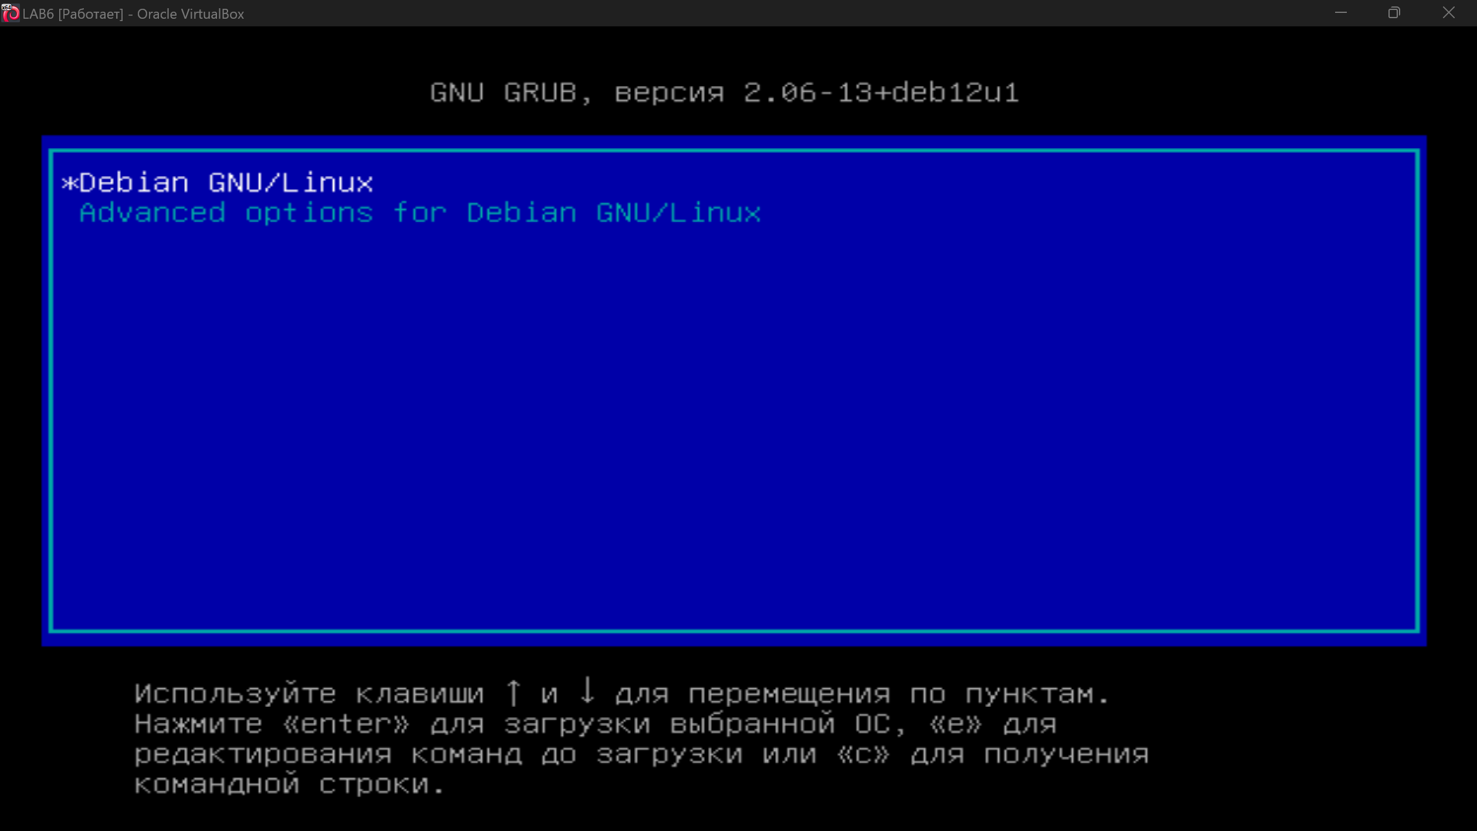

Нажимаем “e” и видим вот такой экран:

Изображение выглядит как текст, снимок экрана, программное обеспечение, дисплей

Контент, сгенерированный ИИ, может содержать ошибки.

Здесь мы видим команды, которые GRUB использует для запуска ядра и инициализации системы. Как раз здесь мы будем исправлять ошибку.

Найдем строку, где указан наш неверный PARTUUID и заменим на правильный вариант:

Было:

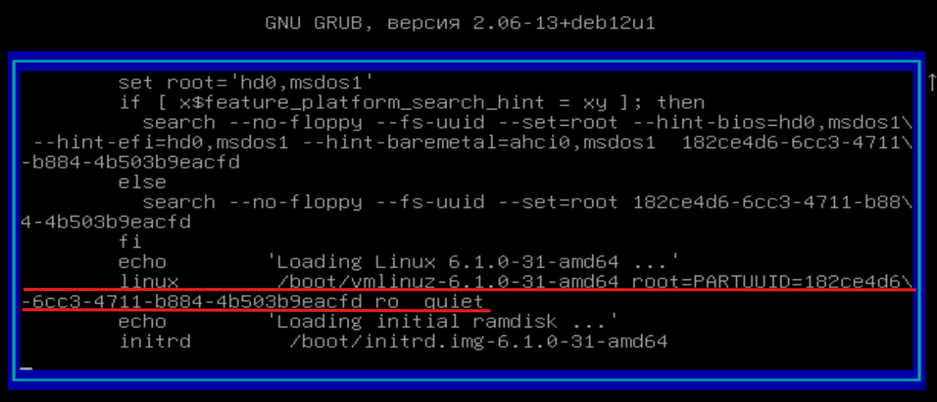

Стало:

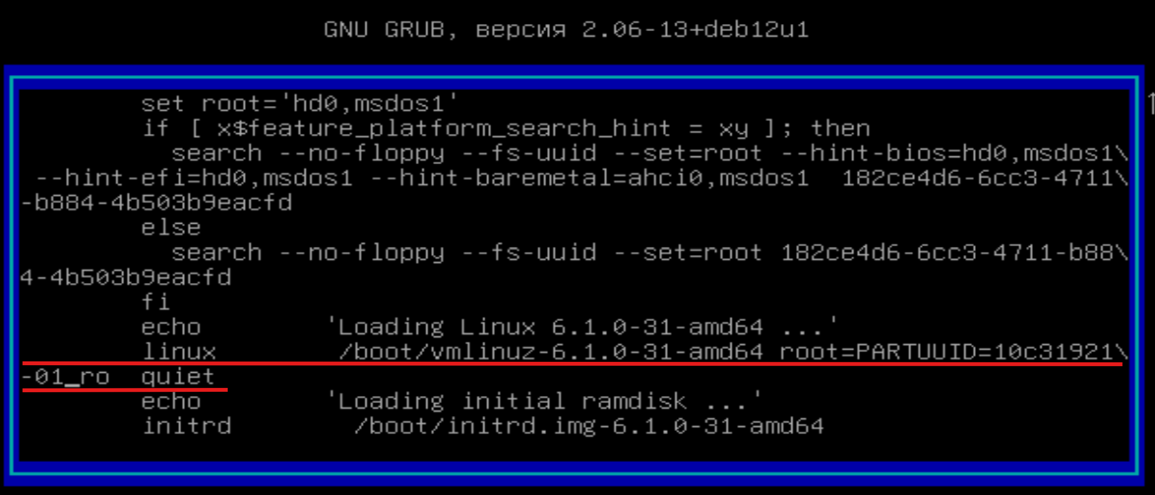

Жмём Ctrl+X, ждем и видим:

Изображение выглядит как текст, снимок экрана, Шрифт

Контент, сгенерированный ИИ, может содержать ошибки.

Заходим и видим, что все работает корректно:

Изображение выглядит как текст, снимок экрана, Шрифт

Контент, сгенерированный ИИ, может содержать ошибки.

Радуемся!

1. Создайте пошаговую инструкцию по восстановлению состояния.

* Смотрим какой PARTUUID должен быть указан с помощью blkid.
* Перезапускаем виртуальную машину
* Нажимаем “e”
* Найдем строку, где указан неверный PARTUUID
* Заменим на правильный вариант: 10c31921
* Жмём Ctrl+X
* Заходим под свои root и радуемся

1. Сделайте еще один снимок исходного состояния виртуальной машины и протестируйте на нем получившуюся инструкцию.

Все работает!